Экологическое образование и воспитание в СОШ п. Коминтерн

Для нашей школы 2007/2008 учебный год был насыщён экологическими мероприятиями

Октябрь 2007 года.
На осенних каникулах учащиеся 10,11 классов вместе с педагогами школы совершили экскурсию в ЦОМ и Учебно-тренировочный центр Балаковской атомной электростанции.
Цель экскурсии – знакомство с работой АЭС, экологическая безопасность атомной станции, подготовка к областному семинару.

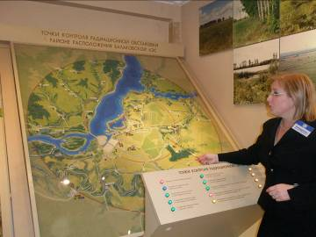

В Центре общественного мнения

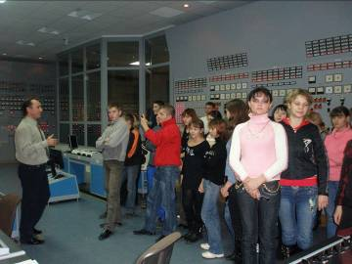

В учебно-тренировочном центре

Декабрь 2007 года.
4 декабря в СОШ п. Коминтерн состоялся областной семинар «Проблемы экологической безопасности атомной энергетики на примере работы Балаковской АЭС».
Цель семинара:
- экологическое просвещение обучающихся;
- информированность школьников о экологических проблемах нашей области;
- привлечь внимание к работе атомной электростанции как наиболее экологически чистого производителя энергии.

Гости семинара:
- Е.В. Акифьева, гл. методист СарИПКиПРО;
- Л.В. Бочарова, зам. Председателя Саратовского регионального отделения общественной организации «Педагогическое общество России»;
- С.Д. Коробков, директор областного детского экологического центра;
- О.И. Каёта, зам. председателя ВООП;
- специалист отдела охраны окружающей среды комитета охраны окружающей среды и природопользования Саратовской области;
- представители Балаковской АЭС.

Ход семинара:
- вступительное слово гостей семинара;
- презентации учеников 10, 11 классов по теме семинара (результаты исследовательской работы);
- вступление учеников 5 класса в члены Всероссийского общества охраны природы.

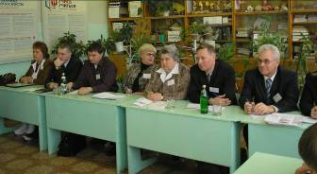
Гости семинара

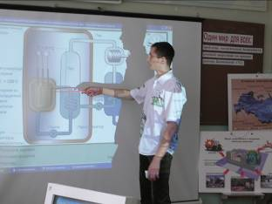

Ученик 11 класса
Терентьев Владимир
защищает
свою презентацию

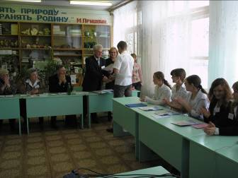

Награждение
участников семинара

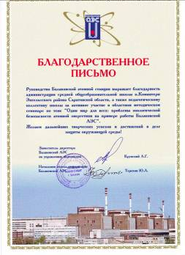

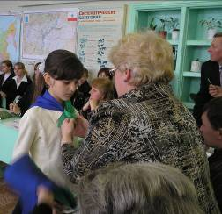
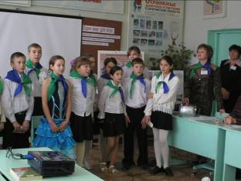

Вступление учеников 5 класса во Всероссийское общество охраны природы

